Муниципальное учреждение дополнительного образования
центр детского творчества

Утверждаю:
Директор МУ ДО ЦДТ
____________ /Л.В.Хаулина/
«26» сентября 2016г.

План-конспект
открытого занятия
объединения «Радиоэлектроника»

Тема: «Проводники и диэлектрики.
Триединство материя–информация–мера»

Педагог дополнительного образования
Дуйсенбаев Алимжан Келесович

Конспект и презентация размещены на сайте
объединения «Радиоэлектроника»
radioe.ru/provodniki-i-dielektriki-mim
для открытого скачивания и использования
в формате неавторской культуры
radioe.ru/copyright-neavtorskaya-kultura-i-zapretitelstvo,
для совместной работы по развитию тематики

Подольск
2016

Дата: 29.09.2016 год
Программа: «Радиоэлектроника» стартовая.
Тип занятия: Изучение нового материала.
Цель: Формирование основ технической и методологической грамотности посредством знакомства с проводниками и диэлектриками.
Ключевая фраза: Нет вещи без образа.
Актуальность: Методологическая грамотность — это способность систематизации фактологических знаний с выстраиванием причинно следственных связей для формирования целостной гармоничной картины мироздания. Другими словами, методологическая грамотность даёт представление об общем ходе вещей и позволяет укладывать фактологические знания, как пазлы или, как цветные стекляшки мозаики в мозаичную картину мироздания, а не в калейдоскоп набора несвязанных между собой знаний. Соответственно мировоззрение бывает калейдоскопическое и мозаичное. Методологическая (мировоззренческая) грамотность базируется на фактологических знаниях (стереотипах), которые у детей только начинают формироваться. Фактологические знания о проводниках и диэлектриках, как базовые стереотипы технической грамотности отлично подходят и для одновременного освоения методологической грамотности, а именно для освоения максимально объемлющих первичных философских мировоззренческих понятий триединства материи–информации–меры. Методологическая грамотность, как системное мозаичное мировоззрение обеспечивает высокий уровень культуры мышления с лёгким освоением любых знаний и эффективное применений их на практике.
Задачи
Воспитательные:
- Стимулирование интереса к философии триединства материя–информация–мера для эффективного освоения естественнонаучных и гуманитарных дисциплин.
- Стимулирование интереса к фундаментальным точным наукам: математике, физике, химии, материаловедению и радиоэлектронике.
- Формирование мозаичного мировоззрения.
Образовательные:
- Знакомство с первичными мировоззренческими философскими понятиями триединства материя–информация–мера.
- Знакомство с проводниками, диэлектриками, изоляторами, сопротивлениями и полупроводниками.
- Знакомство с науками физикой, химией и материаловедением.
- Знакомство с включателем, кнопкой и переключателем.
- Знакомство с основами техники безопасности.
- Закрепление теоретических знаний на практике, сборка схем.
- Знакомство с измерительным прибором — мультиметром.
- Коснуться новых тем для поддержания постоянного интереса к неизведанному.
Развивающие:
- Развитие культуры мышления.
- Развитие общей мировоззренческой методологической грамотности.
- Развитие общей технической грамотности.
- Развитие межпредметных связей.
- Развитие познавательно-творческой активности.
Методы обучения:
- Словесный, беседа и блиц-опрос.
- Наглядный, презентация.
- Исследовательский.
- Наблюдение.
- Проектно-конструкторский.
- Практика. Работа с радиоэлектронным конструктором «Знаток «Для школы и дома»».
Оборудование:
- Мультимедиа проектор.
- Доска, маркеры, мел.
- Электронный конструктор «Знаток «Для школы и дома».
- Мультиметры.
- Для определения по категориям проводник, диэлектрик и изолятор подготовить раздаточный материал — различные бытовые и учебные предметы, материалы и инструмент, в том числе обязательно:
  - резинка, графитовые карандаши, заточенные с обоих сторон, бумага, скрепки металлические и в пластике;
  - электромонтажный инструмент;
  - верёвка, проволока, провод, шнур, кабель, скотч, термо усадочный кембрик, изолента, термопаста;
  - припой, канифоль, флюсы;
  - розетки, вилки и т.п в разобранном виде;
  - фольга в т.ч. покрытая лаком или полиэтиленом;
  - гвозди и шурупы;
  - любые предметы из металла, пластика, дерева и керамики;
  - пластиковые стаканчики для дистиллированной воды и соль для измерения проводимости соляного раствора.
- Мебель, прочее оборудование класса и «всё, что попадётся под руку» юного исследователя на предмет электропроводности под присмотром педагога.
План занятия.
- Организационный момент — 1 мин.
- Новая тема — 9 мин.
Вводная часть — 4 мин.
Основная часть — 4 мин.
Подведение итогов теоретической части — 1 мин.
- Практическая работа — 30 мин.
Сборка тестирующих схем рис.7.3. и 7.5. на стр.34 и исследовательская работа с раздаточным материалом по определению проводников, диэлектриком и изоляторов — 15 мин.
Сборка музыкального дверного звонка, управляемого сенсором рис.2.5 на стр.16 — 5 мин.
Задача по схемотехнике. Разработка и сборка схемы освещения помещения с одной лампой и двумя переключателями — 10 мин.
- Подведение итогов занятия — 5 мин.
Выводы по технике безопасности.
Выводы мировоззренческие.
Выводы по материаловедению.
Выводы по радиоэлектронике.
Ход занятия:
- Организационный момент
Приветствие. Проверка готовности к занятию.
- Новая тема «Проводники и диэлектрики. Триединство материя-информация-мера»
Вводная часть
  - Триединство материя-информация-мера, как основа методологической (мировоззренческой) грамотности
    - Методологическая (мировоззренческая) грамотность
— 100 лет назад все люди в Советской России сели за парты учиться читать, писать, считать и стали грамотными. Сейчас, каждые 5 лет количество информации удваивается. В передовых отраслях в среднем каждые 5 лет технологии кардинально обновляются. Появляются новые профессии. Мы всё чаще встречаем противоречивую информацию. Что с этим делать? Кому или чему верить? Может лучше не верить в кого-то или во что-то, например в авторитет, который может и ошибаться, а лучше самому при необходимости быстро разобраться?
— Сегодня наряду с обыкновенной грамотностью уметь читать, писать и считать нужна грамотность нового поколения иного качества, позволяющая легко разобраться в любой отрасли знаний. Такая грамотность называется методологической, ещё её называют мировоззренческой. С основами которой мы сейчас познакомимся.
    - Что такое объемлющее понятие
— Стол, стул, шкаф. Всё это каким одним общим словом называется? Правильно, мебель. Слово или понятие мебель объединяет все перечисленные мной предметы, можно сказать, что мебель — это объемлющее понятие. Окна, стены, потолок и пол, — какое объемлющее понятие? Правильно, — помещение. Помещение, в котором мы находимся, плюс мебель, компьютер, проектор, доска, конструкторы, — какое объемлющее понятие? Правильно, — учебный класс, не просто помещение, а помещение, где есть всё необходимое для учебных занятий. Все учебные классы, коридоры, лестницы, вспомогательные помещения со всеми трубами и проводкой, подвал с фундаментом и чердак с крышей — всё это объединяется в здание. Данное здание, дети, педагоги и другие работники, документация — это что? Правильно — центр детского творчества (ЦДТ). ЦДТ и все дома вокруг — это наш микрорайон «Кузнечики». Все районы образуют город Подольск. Близлежащие населённые пункты образуют Городской округ Подольск, который входит в Московскую область, которая в свою очередь входит в Центральный Федеральный округ России. Россия … и так далее … и так далее… планета Земля, другие планеты и весь космос имеют максимально объемлющее название мир или мироздание.
    - Материя
— Теперь рассмотрим максимально объемлющее понятие мир. Вопрос: из каких максимально обобщённых понятий состоит мир? Стулья, города и люди — это всего лишь частности. Подсказка: из чего общего всё состоит, как это называется?
— Наш мир состоит из различных веществ, из различных материалов. В самом обобщённом смысле говорят, что мир состоит из материи. Материей также называют ткань, которая соткана из ниток, которые переплетены между собой. И в этом смысле материя, как ткань и материя, из которой состоит весь мир — это переплетение различных веществ. Стул состоит из материалов: дерево, лак, металл. Материя и материал родственные однокоренные слова. Итак, всё в мире состоит из чего-то. Это что-то и называется одним обобщающим, объемлющим словом — материя.
    - Информация
— Материя не бывает сама по себе, она всегда какая-то. Материя всегда обладает какими-то свойствами и характеристиками: вот это дерево, — оно такое-то и такое-то, а вот это металл и у него тоже всегда есть строго определённые и конкретные свойства и характеристики. Т.е. материя всегда описывается информацией. Материя и информация неотделимы друг от друга. Если материя всегда описывается информацией, то информация всегда располагается на материальном носителе, на материи. Например, сегодняшние знания описаны в книгах, записаны на винчестеры компьютеров, говорят, что все они материальны. Сегодняшние знания — это информация, которая находится в моём мозге, — это, в свою очередь, материальный носитель. Далее через нервные клетки биологические импульсы несут информацию в мои голосовые связки, где получается звук. Звук образуется в слова, а те в предложения. Звук — это колебания другой материи — воздуха. Далее информация через звуковые колебания по воздуху попадает в ваши ушные перепонки, которые преобразуют воздушные колебания в биологические импульсы, которые по нервным клеткам поступают уже в ваш мозг и там преобразуются в слова и предложения. В голове слушателя воссоздаются те образы, которые я хочу передать, и вы понимаете, что я говорю. Таким образом информация из моего материального мозга, как носителя и преобразователя информации, через другую материю (воздух) попала в вашу материю, в ваш мозг. Дальше вы можете эту информацию изменять преобразовать или вывести наружу своего тела на другой материальный носитель, т.е. нарисовать, написать, рассказать другому и т.д. Итак, информации, как и материи самой по себе не бывает. Буквы, цифры, рисунки фотографии, мысли и образы всегда располагаются на чём-то, их самих по себе по отдельности не бывает, они всегда с материей. Делаем вывод, что материя и информация неразрывны, они всегда едины. Материя всегда описывается информацией, а информация всегда имеет материальный носитель.
    - Мера
— Итак, материя описывается информацией, а вот КАК! описывается материя, КАК! взаимодействует между собой материя–информация, — это есть третье неразрывное с материей и информацией понятие — это мера, которой раз-мер-яется (написать на доске и выделить корень) материя–информация, согласно высказыванию «Нет вещи без образа» (написать на доске). Т.е. информация, кроме того, что имеет всегда материальный носитель, информация каким-то образом обязательно кодируется: словами, музыкальными нотами, рисунком, звуковым или видео кодеком, — это и есть мера. Информации, как и материи самой по себе не бывает, информация обязательно как-то закодирована, — это и есть мера. Материя, описанная информацией, сама по себе не бывает, материя всегда взаимодействует с другой материей, т.е. материя всегда размерена. Мера — это прежде всего численная определённость: 2×2=4; «длина Удава — 38 Попугаев и одно попугайское крылышко» сообщает известный мультфильм. И так далее: на что ни обрати внимание — везде откроется численная определённость — мера, позволяющая отличать одно от другого и со-из-мер-ять (написать на доске).
— Пример меры. К доске приглашаются ученики, которые могут и говорят на нескольких языках сказать одну и ту же фразу: «Я иду за хлебом».
— Итак, мы имеем:
- разную материю — разные ученики;
- одинаковую информацию — «Я иду за хлебом»;
- одинаковую меру — когда разные ученики говорят на одном языке, т.е. одинаковую языковую меру, но разную меру по тембру и интонации;
- разную меру — при одинаковой материи (один и тот же ученик) и одинаковой информации говорит на разных языках.
- мы все может освоить новую меру — азбуку Морзе и записать всё при помощи тире точек.
    - Семь чувств человека.
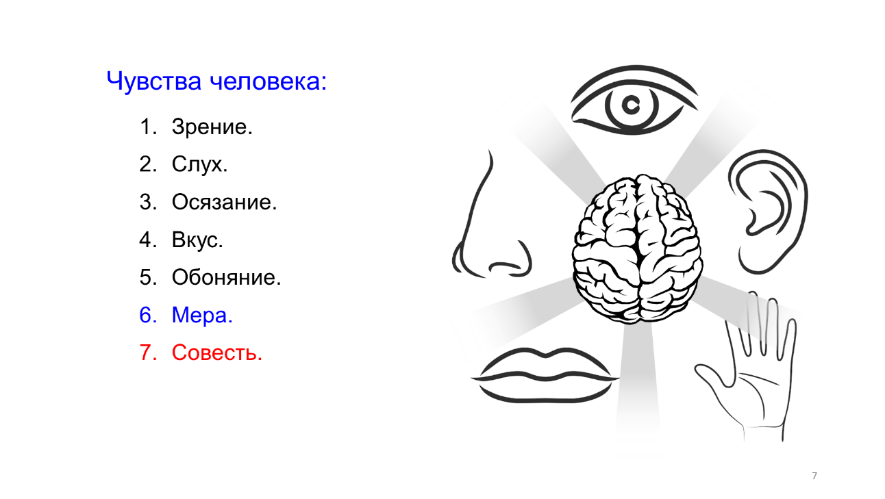
Слайд нарастает постепенно пунктами 6 и 7, с ребятами проговариваются 5 чувств.
— 5 чувств уникальны: для идентификации человека вместо отпечатка пальца можно сканировать сетчатку глаза, ставить отпечаток носа, или уха, или языка.
— 6-ое чувство Меры объединяет все уникальные и своеобразные источники информации у одного человека в единую систему человека, (мы называем её информационно алгоритмической системой). И тем не менее каждый человек уникален и не повторим.
— Для объединения людей в едином предназначении человека, называемом Божьим Промыслом служит 7-ое чувство — Совесть.

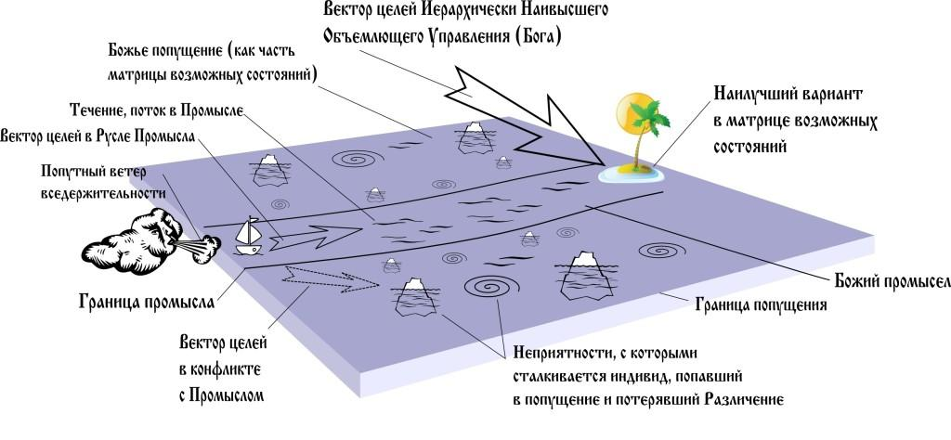

Можно сказать, что совесть — прямой информационный канал с Богом. При этом Бог не запрограммировал людей однозначно, как биороботов на то, «что такое хорошо и, что такое плохо». Нам дана Творцом свобода выбора и воля, но не дана свобода воли. Так вот, чтобы стать Человеком нужно выработать свободу воли и самовластно (остановиться на этом слове и подробно расшифровать) подчинить свою волю совести. Бог позволил зло, чтобы человек определился, что такое добро и самостоятельно встал по букве Жизни, т.е. осознанно на путь добра, и тем самым состоялся Человеком. По Библии смысл жизни Человека — построить Царство Небесное, по Корану — стать наместником Бога на Земле, что, по сути, одно и тоже.
    - Триединство материя-информация-мера
— Итак, мироздание — это всегда триединство материя-информация-мера. Подробнее: Материя бывает в 5-ти известных нам состояниях: твёрдая, жидкая, газообразное (парообразное), плазма и вакуум. Вакуум или эфир — это не абсолютная пустота, её как раз-таки не существует, вакуум — это спокойное состояние материи, остальные устойчивые возбуждённые состояния материи. При взаимодействии и/или переходе материи из одного устойчивого состояния в другое выделяется или поглощается энергия. Например, уголь горит, превращаясь в другое вещество пепел, дым, пар и плазму (огонь), при этом выделяется энергия, которая, перейдя на другую материю её изменяет, скажем плавит металл. Значит, энергия — есть материя. Так же материальны, от слова материя и различные колебания материи, например, звуковые колебания воздуха, электромагнитные колебания, которые изучает радиоэлектроника, торсионные поля и следует отдельно выделить биополя живых организмов. Всё это материя, обладает полями, энергией, информацей, и материя изменяется в меру каких-то условий, или можно сказать материя изменяется по мере развития. На доске написать «Материя изменяется по мере развития». Зная и понимая это мы можем описать, изучить, понять, а значит и управлять абсолютно любым процессом мироздания.
    - Смена парадигмы материя-энергия-пространство-время на триединство материя–информация–мера
— Парадигма — это совокупность фундаментальных научных установок, представлений и терминов, принимаемая и разделяемая научным сообществом и объединяющая большинство его членов.
— Парадигма, как представление из чего состоит мир материя-энергия-пространство-время безвозвратно устарела. Более того, — это неадекватная действительности парадигма. Рассмотрим коротко:
— Материя — есть, но зачем отдельно из материи выделили энергию, как одно из устойчивых состояний материи и поставили на один уровень с материей?
— Информации нет вообще в старой парадигме. Вместо меры — её частные характеристики пространства и время.
— Пространство — это что? Само пространство — материя, а его характеристики — информация и мера.
— Время — это что такое? Субъективная величина, т.к. воспринимается по-разному. Астрономическое время бывает, биологическое время, социальное время, например время одного поколения или время одной технологии. Время — это одно из составляющих меры.
    - Зачем нужна наука философия
— Триединство материя–информация–мера — это максимально объемлющие философские понятия, — это филосовская парадигма. Философия — это наука, которая сама по себе нигде не применяется, почти, как математика, но она должна обслуживать все остальные науки, т.е. философия должна адекватно описывать предельно обобщённые законы мироздания, формировать целостное мозаичное миропонимание и обеспечивать культуру мышления. На сегодня философия триединства материя–информация–мера, как самая передовая сменяет философию материя-энергия-пространство-время.
— Таким образом философия материя-энергия-пространство-время не описывает адекватно мироздания и формирует ошибочное миро представление. Есть информация, что Япония официально отказалась от преподавания данной философии, как прозападной философии, приведшей всё человечество к биосферному, экономическому и политическому кризису.
    - Химия
— Мы выяснили, что материя преобразуется в разные состояния и в разные вещества. Например, твёрдое железо может превратиться в хрупкий порошок оксида или наоборот, из руды выплавляют жидкий металл. Из жидкого раствора может начать кристаллизоваться метал, например, золото или медь. Цинковая и медная пластины в кислоте выделяют электрический ток — это первый изобретённый источник электрического тока. Или, наоборот, если, грубо говоря к определённой глине подвести электрический ток, то из глины будет выделяться металл алюминий. Наука преобразования одних веществ в другие — химия.
    - Материаловедение
— Наука, занимающаяся различными свойствами одного и того же химического вещества и их смесей, это — материаловедение. А какие бывают свойства у веществ? Идёт перечисление от учащихся: вес/плотность, цвет, химическая активность, хрупкость/вязкость, крепость, теплопроводность, способность смачиваться водой или маслами, плавучесть в воде.
Основная часть
  - «Проводники и диэлектрики»
— Мы кружок «Радиоэлектроника», нас в первую очередь интересует какое свойство веществ? Правильно, проводит ли вещество электрический ток вообще, а если проводит, то, как проводит и какие сопутствующие явления происходят? Например, через лампочку протекает ток, и лампочка при этом излучает свет, а электромотор вращается и в строго определённую сторону, динамик излучает звук и т.д.
— Итак: тема сегодняшнего занятия «Проводники и диэлектрики». Проводники (англ. dielectric, от греч. dia - через, сквозь и англ. electric - электрический) — вещества, хорошо проводящие электрический ток, т.е. обладающие очень низким сопротивлением движению или протеканию тока. Хорошими проводниками считаются металлы и их сплавы. Но не все металлы имеют низкое сопротивление. Например, медь имеет очень низкое сопротивление и из неё делают провода, у алюминия немного хуже сопротивление, но он значительно дешевле, — из алюминия тоже делают провода и иногда их покрывают тонким слоем меди. А вот нихром (сплав двух металлов, никеля и хрома) уже в 65 раз хуже проводит электрический ток. Из нихромовой проволоки делают спирали в нагревательных приборах, т.к. при пропускании тока нихромовая проволока сильно нагревается.
— Диэлектрики — вещества, практически не проводящие электрический ток. Хорошие диэлектрики имеют высокое сопротивление для протекания по ним тока. Например, фарфор, — из него делают высоковольтные изоляторы, а не только посуду. В чём разница между диэлектриком и изолятором? Правильно, материалы, которые целенаправленно используются как диэлектрики называются изоляторами. Так, из резины делают обувь, шины для автомашин, резинки для трусов, но и посмотрите ручки отвёрток и плоскогубцев, и не потому, что они приятные на ощупь и удобные, а в первую очередь потому, что резина хороший диэлектрик и используется в качестве изолятора.
Подведение итогов теоретической части
- Выдача раздаточного материала, мультиметров, конструкторов и постановка общей исследовательской задачи. Практическая работа
— Итак, у нас есть материя, находящаяся в качестве раздаточного материала в контейнерах для каждого учащегося. Эти все предметы являются какими-то материалами, например, в контейнере есть целый набор изолирующего расходного материала и просто есть упаковочный расходный материал. Какие-то предметы являются строительными материалами, например, гвозди. Какие-то предметы являются электромонтажным инструментом. И это всё информация о материи, находящейся в контейнерах.
— Ваша задача исследовать материю в контейнерах на предмет конкретной мерности, а именно на предмет такой категории меры, как степень электропроводности! У предметов, состоящих из нескольких частей или материалов, например, отвёртка имеет рукоятку, стержень и может быть отдельное жало, необходимо исследовать каждую часть и каждый материал.
— Получаем контейнеры, мультиметры, конструкторы и приступаем к практической работе.
  - Сборка тестирующих схем рис.7.3. и 7.5. на стр.34 и исследовательская работа с раздаточным материалом по определению проводников, диэлектриком, изоляторов и резисторов
— В данном задании необходимо проверить какие вещи и материалы из раздаточного и вокруг вас хорошо, плохо или совсем не проводят электрический ток. На рис. 7.3а изображена схема тестера электропроводимости с плохой чувствительностью. На рис. 7.36 изображена схема тестера электропроводимости со средней чувствительностью. Самую высокую чувствительность имеет схема рис. 7.3в. Т.е. можно уверенно разглядеть отклонение стрелки. А точное сопротивление проводника позволяет померить мультиметр в режиме тестирования диода или в режиме омметра.
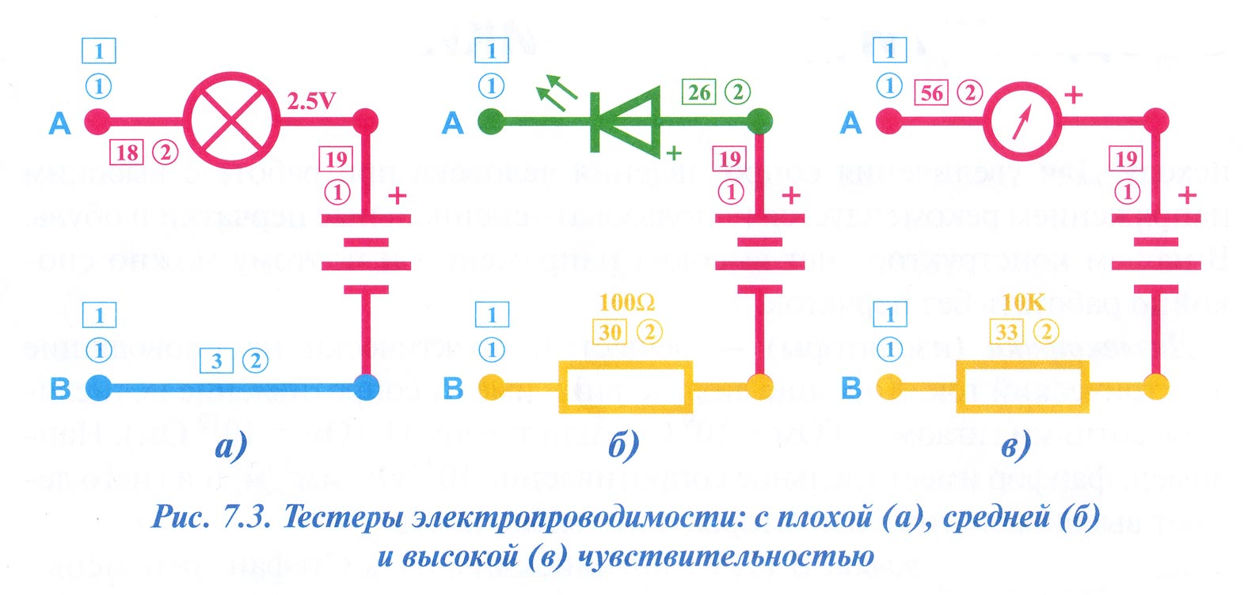
— Соберите одну из представленных на рис. 7.3. схем. Подсоединяя к зажимам А и В различные предметы, оцените их электропроводимость. Можно, как в Практическом занятии №5, изготовить самодельный резистор (закрасить кусочек бумаги простым карандашом, см. рис. 7.4.) и подсоединить его к зажимам А и В схемы с гальванометром. Сам грифель карандаша (графит) проводит электрический ток достаточный для свечения светодиода от одной батареи (рис. 7.5.). Некоторые предметы могут, в зависимости от влажности, менять свою электропроводимость. Например, сухой носовой платок или деревянная палочка не проводят электрический ток, но если их намочить, то они становятся проводниками тока.
— Вместо грифеля установите сенсор (12) и сделайте вывод. Верно, ток либо не проходит через нашу кожу, либо он настолько мал, что лампочка не может загореться. Чтобы дать точный и однозначный ответ соберём следующую схему.
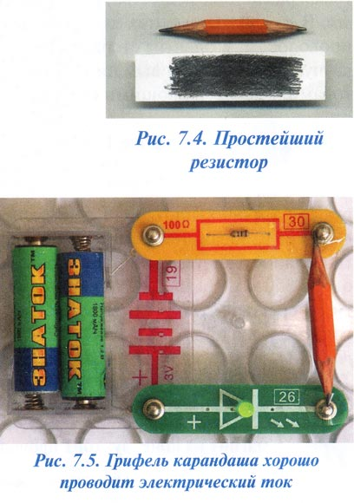
— Только, что мы на практике узнали, что такое сопротивление, он же резистор, — это радиоэлектронный элемент, оказывающий сопротивление электрическому току. И не удивляйтесь, сопротивления изготавливаются из керамики, — это корпус и графит — это резистивный элемент. Или мы уже говорили о нихроме, который используется, как нагревательный элемент в электро плитах, духовках, фенах, в паяльных фенах, паяльниках и т.д.
В процессе работы:
- Постоянно ведётся выборочный опрос, что есть проводник, диэлектрик и изолятор.
- Объясняется работа мультиметра, как тестера пробоя диода и как омметра, что бы при помощи тестера можно было определить проводимость.

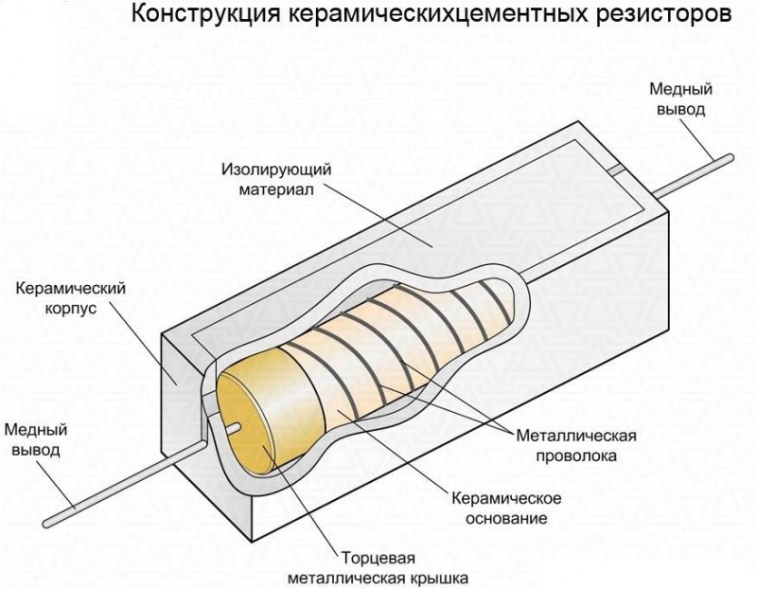
  - Сборка музыкального дверного звонка, управляемого сенсором рис.2.5. на стр.16
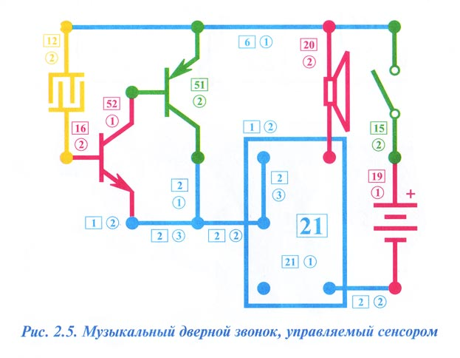
— Выводы по работе схемы. Ток, проходящий через человеческую кожу очень мал. Пробуем подключить сенсор вместо кнопки в схему фонарика, — лампочка не светится. Замыкаем сенсор металлической клёпкой проводника, и лампочка светится. Усилив этот небольшой ток по рис. 2.5. транзисторами [51], [52] и подав этот усиленный сигнал на музыкальную микросхему [21], мы получаем музыкальный дверной звонок, управляемый сенсором.

  - Задача по схемотехнике. Разработка и сборка схемы освещения помещения с одной лампой и двумя переключателями
Большая комната имеет одну лампочку освещения и два входа (выхода) с противоположных сторон и рядом два переключателя для включения и выключения света. Войдя в любую дверь комнаты, человек включает свет, пройдя по комнате и выходя в другую дверь — выключает. Другими словами, любым из двух переключателей можно включить или выключить свет в любой последовательности. Составить принципиальную схему освещения комнаты и собрать.
- Подведение итогов занятия
  - Выводы по технике безопасности
— Главный ввод — человеческая кожа и всё человеческое тело, которое состоит из воды и солей, проводит электрический ток. Пусть и в небольших количествах, но этого достаточно, чтобы получать поражение электрическим током, а это как минимум неприятно. А если ток больше, то это очень больно вплоть до ожога и до смертельного исхода.
— Так, при поражении человека электрическим током нельзя брать его за открытые участки тела, нужно хватать за одежду и оттащить от источника поражения.
— Соответственно, нельзя купаться во время грозы и не тушить водой загоревшуюся электропроводку (для этого существуют специальные огнетушители). При работе под высоким напряжением рекомендуется использовать специальные перчатки и обувь. В нашем конструкторе нет высоких напряжений и поэтому можно спокойно работать без перчаток.
  - Выводы мировоззренческие
— Возьмём электрический провод. Металлическая сердцевина — это материя — это металл, и, в частности, это медь. Металл, медь — это информация. Медная сердцевина — это проводник. Медная сердцевина в изоляторе — это провод для электрического тока — это категория меры. Мера — это тоже информация, но очень специфическая, поэтому её принято выделять в категорию. Таким образом в самом обобщённом смысле мир — это триединство материя-информация-мера. Может быть сначала это не совсем понятно, но мы ещё раз несколько раз к этому вернёмся в теории и на практике, а затем эти знания будут всегда и везде вас выручать, а именно вы будете правильно мыслить во всех сферах жизни. Это называется мировоззренческая (методологическая) грамотность.
  - Выводы из материаловедения
— Теперь о технической грамотности. Все материалы делятся на проводники, диэлектрики и позже будем изучать полупроводники — это диоды и транзисторы, которые проводят ток только в одну сторону. Изоляторы — это материалы специально использующие для целей изоляции потому, что они по своим свойствам хорошо для этого подходят. Не все диэлектрики хорошие изоляторы и могут для этого использоваться. Некоторые материалы (графит) не очень хорошо проводят электрический ток, и они используются для производства сопротивлений (резисторов) для ограничения протекания через них электрического тока.
  - Выводы из радиоэлектроники
— Предлагаю наши конструкторы рассмотреть с точки зрения триединства материи-информации-меры. Думаю, что всё более, чем очевидно и просто:
- Конструктор — это материя, аккумуляторы, источающие электрический ток, т.е. энергию — материя.
- Свойства каждого радиоэлемента стандартизированы — можем принять за информацию;
- Схему, взаиморасположение элементов в радиоэлектронной схеме, их взаимовлияние можем принять за — меру. Схемотехника — это мера!

- Литература

- Бахметьев А.А. “Электронный конструктор «ЗНАТОК». Книга 1”. М. Текст, макет, 2004г.
- Сворень Р.А. Электроника шаг за шагом: Практическая энциклопедия юного радиолюбителя. — Изд. 4-е, дополн. И исправл. — М., «Горячая линия — Телеком», 2001.
- ВП СССР «Основы социологии». Взято из интернета http://dotu.ru/2010/04/10/20100410-bases-of-sociology_full/

Высоко ионизированный газ, в котором электроны обладают такой энергией, что не могут удержаться в атомах на устойчивых орбитах. В т.ч. огонь.
Те, кто не согласен признать вакуум материей, способной взаимодействовать с материей в других её агрегатных состояниях, пусть объяснят всем прочим, как волны (электромагнитные, гравитационные и т.п. колебания) распространяются в идеальном ничто. Вакуум не ничтО, а нЕчто — материя в одном из её агрегатных состояний.

